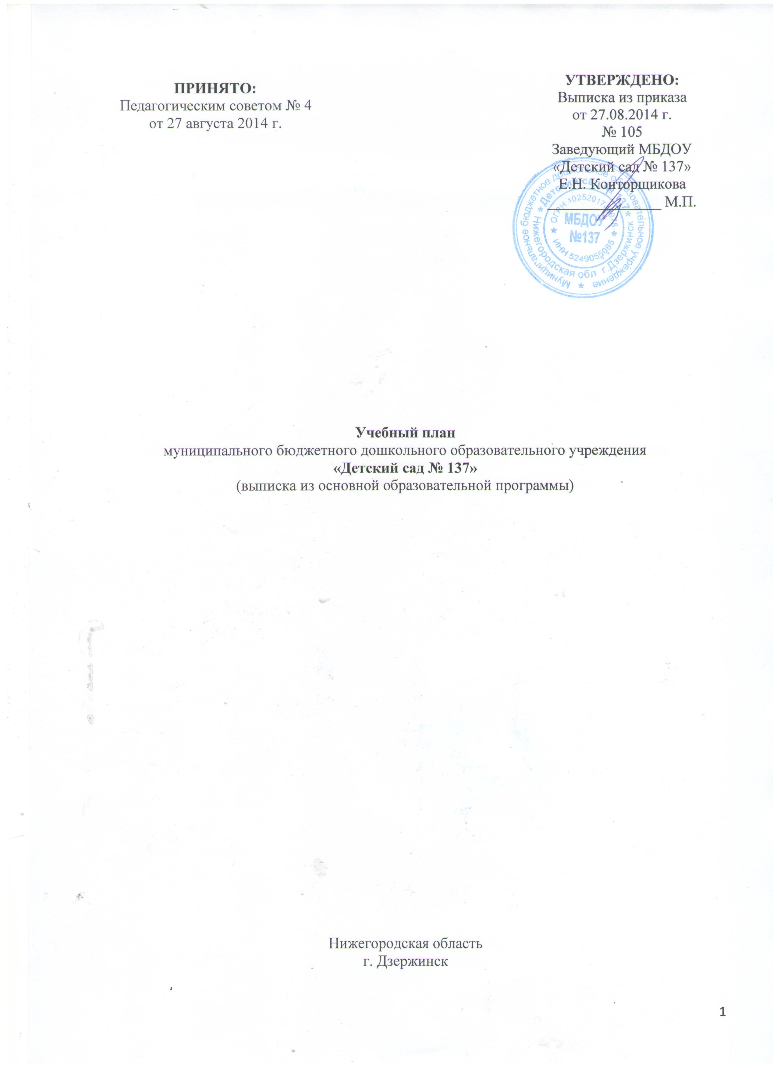
УТВЕРЖДЕНО:
Выписка из приказа
от 27.08.2014 г.
№ 105
Заведующий МБДОУ
«Детский сад № 137»
Е.Н. Конторщикова
_______________ М.П.
ПРИНЯТО:
Педагогическим советом № 4
от 27 августа 2014 г.

Учебный план
муниципального бюджетного дошкольного образовательного учреждения
«Детский сад № 137»
(выписка из основной образовательной программы)

Нижегородская область
г. Дзержинск

- Пояснительная записка к учебному плану

Учебный план МБДОУ «Детский сад № 137» на 2019 – 2020 учебный год разработан в соответствии с:
- Федеральным законом от 29.12.2012 г. № 273-ФЗ «Об образовании в Российской Федерации»;
- Приказом Министерства образования и науки Российской Федерации от 30.08.2013 № 1014 «Об утверждении порядка организации и осуществления образовательной деятельности по основным общеобразовательным программах- образовательным программам дошкольного образования»;
- Комплексной образовательной программой «Детство» Т.И. Бабаева, А.Г. Гогоберидзе, О.В. Солнцева;
- Парциальной программой О.А. Воронкевич «Добро пожаловать в экологию!»,
- Парциальной программа психолого-педагогических занятий Куражевой Н.Ю., Вараевой Н.В., Тузаевой А.С., Козловой И.А. «Цветик – семицветик»,
- Санитарно-эпидемиологическими правилами и нормативами СанПиН 2.4.1.3049-13 «Санитарно-эпидемиологические требования к устройству, содержанию и организации режима работы дошкольных образовательных учреждений», от 13.05.2013г.;
- Письмом Министерства образования и науки Российской Федерации от 31.05.2007 № 03-1213 «О методических рекомендациях по отнесению дошкольных образовательных учреждений к определенному виду»;
- Приказом Министерства образования и науки Российской Федерации от 17.10.2013 № 1155 «Об утверждении федерального государственного стандарта дошкольного образования»;
- Письмом «Комментарии к ФГОС дошкольного образования» Министерства образования и науки Российской Федерации от 28.02.2014 г. № 08-249.
Учебный план МБДОУ «Детский сад № 137» на 2019 – 2020 учебный год является нормативным актом, устанавливающим перечень образовательных областей и объём учебного времени, отводимого на проведение образовательной деятельности. Учебный год начинается с 1 сентября и заканчивается 31 мая. Детский сад работает в режиме пятидневной рабочей недели.
Содержание педагогической работы по освоению детьми образовательных областей «Социально-коммуникативное развитие», «Познавательное развитие», «Речевое развитие», «Художественно-эстетическое развитие» и «Физическое развитие» входят в расписание непрерывной образовательной деятельности. Они реализуются как в обязательной части и части, формируемой участниками образовательного процесса, так и во всех видах детской деятельности (культурных практиках), совместной образовательной деятельности воспитателя и детей в режимных моментах. Часть, формируемая участниками образовательного процесса, включает в себя парциальные программы, выбранные родителями воспитанников через анкетирование и опросы.
Каждая образовательная область включает в себя следующие структурные единицы:
- Образовательная область «Социально-коммуникативное развитие»: социализация, развитие общения, нравственное воспитание; ребенок в семье и обществе; самообслуживание, самостоятельность, трудовое воспитание; формирование основ безопасности.
- Образовательная область «Познавательное развитие»: формирование элементарных математических представлений и сенсорное развитие; развитие познавательно-исследовательской деятельности; ознакомление с предметным окружением; ознакомление с социальным миром и миром природы.
- Образовательная область «Речевое развитие»: развитие речи; художественная литература, подготовка к обучению грамоте.
- Образовательная область «Художественно-эстетическое развитие»: приобщение к искусству; изобразительная деятельность; конструктивно-модельная деятельность; музыкальная деятельность.
- Образовательная область «Физическое развитие»: формирование начальных представлений о здоровом образе жизни; физическая культура
При составлении учебного плана учитывались следующие принципы:
- принцип развивающего образования, целью которого является развитие ребенка;
- решение программных образовательных задач в совместной деятельности взрослого и детей, самостоятельной деятельности детей не только в рамках непосредственной образовательной деятельности, но и при проведении режимных моментов в соответствии со спецификой дошкольного образования;
- построение непосредственно образовательного процесса с учетом возрастных особенностей дошкольников, используя разные формы работы.
Количество и продолжительность непрерывной основной образовательной деятельности устанавливаются в соответствии с санитарно-гигиеническими нормами и требованиями (СанПиН 2.4.1.3049-13):
Продолжительность непрерывной непосредственно образовательной деятельности:
- для детей с 1,6 до 2 лет – не более 10 минут,
- для детей от 2 до 3 лет – не более 10 минут,
- для детей от 3 до 4 лет – не более 15 минут,
- для детей от 4 до 5 лет – не более 20 минут,
- для детей от 5 до 6 лет – не более 25 минут,
- для детей от 6 до 7 лет – не более 30 минут.
Максимально допустимый объём образовательной нагрузки в первой половине дня:
- в младшей и средней группах не превышает 30 и 40 минут соответственно,
- в старшей и подготовительной группах – 45 минут и 1,5 часа соответственно.
В середине времени, отведённого на непрерывную образовательную деятельность, проводятся физкультурные минутки.
Перерывы между периодами непрерывной образовательной деятельности – не менее 10 минут.
Образовательная деятельность с детьми старшего дошкольного возраста может осуществляться во второй половине дня после дневного сна. Её продолжительность составляет не более 25 – 30 минут в день. В середине непосредственно образовательной деятельности статического характера проводятся физкультурные минутки.
Образовательный процесс в детском саду осуществляется в основных организационных формах, включающих:
- совместную деятельность взрослого и детей, т.е. деятельность двух и более участников образовательного процесса (взрослых и воспитанников) по решению образовательных задач на одном пространстве и в одно и то же время. Она отличается наличием партнерской позиции взрослого и партнерской формой организации (сотрудничество взрослого и детей, возможность свободного размещения, перемещения и общения детей в процессе образовательной деятельности), предполагает сочетание индивидуальной, подгрупповой и групповой форм организации работы с воспитанниками.
- самостоятельную деятельность детей, под которой понимается свободная деятельность воспитанников в условиях созданной педагогами предметно-развивающей среды, обеспечивающая выбор каждым ребенком деятельности по интересам и позволяющая ему взаимодействовать со сверстниками или действовать индивидуально.

2. Учебный план

№ | Вид деятельности | Количество образовательных ситуаций и занятий  в неделю / учебный год
 |  | Группа раннего возраста (1,6-2 года) | 1 младшая группа  (2-3 года) | 2 младшая группа  (3-4 года) | Средняя группа  (4-5 лет) | Старшая группа  (5-6 лет) | Подготовительная группа  (6-7 лет)
Основные виды деятельности
1 | Двигательная деятельность
1.1 | занятие  физической  культурой | 2 / 72 | 2 / 72 | 3 / 108 | 3 / 108 | 2 / 72 | 2 / 72
1.2 | занятие  физической  культурой на воздухе | - | - | - | - | 1 / 36 | 1 / 36
2 | Коммуникативная деятельность
2.1 | развитие речи | 1 / 36  образовательная ситуация, а также во всех образовательных ситуациях | 1 / 36  образовательная ситуация, а также во всех образовательных ситуациях | 0,5 / 18  образовательная ситуация, а также во всех образовательных ситуациях | 0,5 / 18  образовательная ситуация, а также во всех образовательных ситуациях | 1 / 36  образовательные ситуации, а также во всех образовательных ситуациях | 1 / 36  образовательные ситуации, а также во всех образовательных ситуациях
2.2 | Чтение художественной литературы | 1 / 36  образовательная ситуация | 1 / 36  образовательная ситуация | 0,5 / 18  образовательной ситуации | 0,5 /18  образовательная ситуация | 1 / 36  образовательной ситуации | 1 / 36  образовательной ситуации
2.3 | подготовка к обучению грамоте | - | - | - | - | 0,5 / 18  образовательной ситуации | 1 / 36  образовательная ситуация
3 | Познавательно-исследовательская деятельность
3.1 | познание предметного и социального мира, освоение безопасного поведения | 0,25 / 9  образовательной ситуации | 0,25 / 9  образовательной ситуации | 0,25 / 9  образовательной ситуации | 0,25 / 9  образовательной ситуации | 1 / 36  образовательной ситуации | 1 / 36  образовательная ситуация
3.2 | исследование объектов живой и неживой природы экспериментирование¹ | 0,25 / 9  образовательной ситуации | 0,25 / 9  образовательной ситуации | 0,25 / 9  образовательной ситуации | 0,25 / 9  образовательной ситуации | 0,5 / 18  образовательной ситуации | 0,5 / 18  образовательная ситуация
3.3 | математическое и сенсорное  развитие | 0,5 / 18  образовательной ситуации | 0,5 / 18  образовательной ситуации | 0,5 / 18  образовательная ситуация | 0,5 / 18  образовательная ситуация | 1 / 36  образовательная ситуация | 1 / 36  образовательная ситуация
4 | Изобразительная деятельность и конструирование
4.1 | рисование | 1 / 36  образовательная ситуация | 1 / 36  образовательная ситуация | 0,5 / 18  образовательной ситуации | 0,5 / 18  образовательной ситуации | 0,5 / 18  образовательная ситуация | 1 / 36  образовательная ситуация
4.2 | лепка | 1 / 36  образовательная ситуация | 1 / 36  образовательная ситуация | 0,5 / 18  образовательной ситуации | 0,5 / 18  образовательной ситуации | 0,5 / 18  образовательная ситуация | 0,5 / 18  образовательной ситуации
4.3 | аппликация | - | - | 0,5 / 18  образовательной ситуации | 0,5 / 18  образовательной ситуации | 0,5 / 18  образовательной ситуации | 0,5 / 18  образовательной ситуации
4.4 | конструктивная деятельность | 1 / 36  образовательная ситуация | 1 / 36  образовательная ситуация | 0,5 / 18  образовательной ситуации | 0,5 / 18  образовательной ситуации | 0,5 / 18  образовательной ситуации | 0,5 / 18  образовательная ситуация
5 | Музыкальная деятельность | 2 / 72  музыкальных занятия | 2 / 72  музыкальных занятия | 2 / 72  музыкальных занятия | 2 / 72  музыкальных занятия | 2 /72  музыкальных занятия | 2 / 72  музыкальных занятия
6 | Занятия с педагогом-психологом² | В режимных моментах | В режимных моментах | 1 / 36  Занятие² | 1 / 36  Занятие² | 1 / 36  Занятие² | 1 / 36  Занятие²
Всего в неделю |  | 10  образовательных ситуаций и занятий | 10  образовательных ситуаций и занятий | 10  образовательных ситуаций и занятий | 10  образовательных ситуаций и занятий | 13  образовательных ситуаций и занятий | 14  образовательных ситуаций и занятий
Всего в учебный год |  | 360  образовательных ситуаций и занятий | 360  образовательных ситуаций и занятий | 360  образовательных ситуаций и занятий | 360  образовательных ситуаций и занятий | 504  образовательных ситуаций и занятий | 540  образовательных ситуаций и занятий

Часть, формируемая участниками образовательного процесса,
по реализации парциальных программ
¹Парциальная программа «Добро пожаловать в экологию!» О.А. Воронкевич, СПб: Детство-Пресс, 2018
²Куражева Н.Ю., Вараева Н.В., Тузаева А.С., Козлова И.А. «Цветик – семицветик» программа психолого-педагогических занятий. – СПб: Детство-Пресс, 2016

3. Совместная образовательная деятельность воспитателя и детей
и культурных практик в режимных моментах

Формы совместной образовательной  деятельности воспитателя и детей  и культурных практик  в режимных моментах | Количество форм образовательной деятельности и культурных практик в неделю
 | Группа раннего возраста (1,6-2 г.) | 1 младшая группа  (2-3 года) | 2 младшая группа  (3-4 года) |  | Средняя группа  (4-5 лет) | Старшая группа  (5-6 лет) | Подготовительная группа  (6-7 л.)
Общение
Ситуации общения воспитателя с детьми и накопления положительного социально-эмоционального опыта | ежедневно | ежедневно | ежедневно |  | ежедневно | ежедневно | ежедневно
Беседы и разговоры с детьми по их интересам | ежедневно | ежедневно | ежедневно |  | ежедневно | ежедневно | ежедневно
Игровая деятельность, включая сюжетно-ролевую игру с правилами и другие виды игр
Индивидуальные игры с детьми (сюжетно-ролевая, режиссерская, игра-драматизация, строительно-конструктивные игры) | ежедневно | ежедневно | ежедневно | ежедневно |  | 3 раза в неделю | 3 раза в неделю
Совместная игра воспитателя и детей (сюжетно-ролевая, режиссерская, игра-драматизация, строительно-конструктивные игры) | ежедневно | ежедневно | 2 раза в месяц | 3 раза в месяц |  | 2 раза в месяц | 2 раза в месяц
Детская студия (театрализованные игры) | - | - | 2 раза в месяц | 2 раза в месяц |  | 2 раза в месяц | 2 раза в месяц
Досуг здоровья и подвижных игр | - | - | 2 раза в месяц | 2 раза в месяц |  | 2 раза в месяц | 2 раза в месяц
Подвижные игры | ежедневно | ежедневно | ежедневно | ежедневно |  | ежедневно | ежедневно
Познавательная и исследовательская деятельность
«Школа мышления» (сенсорный игровой и интеллектуальный тренинг) | - | - | 2 раза в месяц | 2 раза в месяц |  | 2 раза в месяц | 2 раза в месяц
Опыты, эксперименты, наблюдения (в том числе экологической направленности) | - | - | 2 раза в месяц | 2 раза в месяц |  | 2 раза в месяц | 2 раза в месяц
Наблюдения за природой (на прогулке) | ежедневно | ежедневно | ежедневно | ежедневно |  | ежедневно | ежедневно
Формы творческой активности, обеспечивающей художественно-эстетическое развитие детей
«Творческая мастерская» (рисование, лепка, художественный труд по интересам) | - | - | 4 раза в месяц | 4 раза в месяц |  | 4 раза в месяц | 4 раза в месяц
Музыкально-литературная гостиная | - | - | 2 раза в месяц | 1 раз  в месяц |  | 4 раза в месяц | 4 раза в месяц
Чтение литературных произведений | ежедневно | ежедневно | ежедневно | ежедневно |  | ежедневно | ежедневно
Самообслуживание и элементарный бытовой труд
Самообслуживание | ежедневно | ежедневно | ежедневно | ежедневно |  | ежедневно | ежедневно
Трудовые поручения (индивидуально и подгруппами) | ежедневно | ежедневно | ежедневно | ежедневно |  | ежедневно | ежедневно
Трудовые поручения (общий и совместный труд) | - | - | - | 4 раза в месяц |  | 2 раза в месяц | 2 раза в месяц
Часть, формируемая участниками образовательного процесса
Взаимодействие и занятия с педагогом-психологом | В режимных моментах ежедневно | В режимных моментах ежедневно | Занятия ежедневно | Занятия ежедневно |  | Занятия ежедневно | Занятия ежедневно
Самостоятельная деятельность детей
Самостоятельная игра в группе | ежедневно | ежедневно | ежедневно | ежедневно |  | ежедневно | ежедневно
Самостоятельная игра на участке детского сада | ежедневно | ежедневно | ежедневно | ежедневно |  | ежедневно | ежедневно
Самостоятельная деятельность детей в центрах развития | ежедневно | ежедневно | ежедневно | ежедневно |  | ежедневно | ежедневно

5. Примерное распределение времени деятельности детей в режимных моментах

Режимные моменты | Распределение времени в режиме дня
 | Младшая  группа | Средняя  группа | Старшая  группа | Подготовительная группа
Игры, общение, деятельность по интересам во время утреннего приема | 10 мин–  50 мин | 10 мин–  50 мин | 10 мин–  50 мин | 10 мин–  50 мин
Самостоятельные игры в первой половине дня | 20 мин | 15 мин | 15 мин | 15 мин
Подготовка к прогулке, самостоятельная деятельность на прогулке | 60 мин –  1ч.30 мин | 60 мин –  1ч.30 мин | 60 мин –  1ч.40 мин | 60 мин –  1ч.30 мин
Самостоятельные игры, досуги, общение и деятельность по интересам во второй половине дня | 40 мин | 30 мин | 30 мин | 30 мин
Подготовка к прогулке, самостоятельная деятельность на прогулке | 40 мин и выше | 40 мин и выше | 40 мин и выше | 40 мин и выше
Игры перед уходом домой | 15 мин –  50 мин | 15 мин –  50 мин | 15 мин –  50 мин | 15 мин –  50 мин
Время самостоятельной деятельности детей 3-7 лет (игры, подготовка к ОД, личная гигиена) в режиме дня – не менее 3-4 часов

